Муниципальное бюджетное образовательное учреждение для детей, нуждающихся в психолого-педагогической и медико-социальной помощи «Центр психолого-педагогической реабилитации коррекции»

Методическая разработка
«Макетирование в детском саду»
на тему:
«Домашние животные»

Подготовила:
Никулина Ю.О. воспитатель
второй младшей группы

февраль 2015г

Пояснительная записка.
Макет-это, уменьшенный образец пространства и объектов воображаемого мира (реалистического или фантастического).
Организуя предметно-игровую среду с использованием макетов в группах дошкольного возраста, педагог имеет возможность решать задачу, связанную с развитием сюжетосложения у детей и свободного проявления их индивидуально-стилевых особенностей в игре.
Цель:
- способствовать развитию креативности и коммуникативной инициативы;
- повышение уровня любознательности и познавательного интереса;
- развивать умение сочинять, фантазировать, комбинировать разные события, согласовывая в общем сюжете индивидуальные замыслы, способствовать развитию творческой инициативы;
- развивать экологический ориентированный вид деятельности, который способствует закреплению представлений о мире природы, позволяет трансформировать усвоенные знания в игру, насыщать детскую жизнь новыми впечатлениями и стимулировать детское творчество.
Макетирование способствует развитию речи: при изготовлении макета дети описывают, сравнивают, рассуждают, тем самым, пополняя свой словарный запас.
Тесна связь макетирования и математики: в процессе работы закрепляются такие математические понятия, как пространство, количество, размер, цвет и т.д.
Макетирование способствует сенсорному развитию детей: работа с разными по фактуре, качеству, форме материалами развивает чувства, активизирует мелкую моторику рук.
В играх с макетами дети обозначают конкретную цель, самостоятельно дополняют их по своему желанию, применяя продуктивную деятельность. Меняется отношение к выполнению рисунков, поделок, ведь все это может пригодиться в игре. Отмечаются старание, желание достичь хорошего результата.
В жизни дошкольников большое место занимает новая форма игры –«сюжетная» - игра с мелкими игрушками, где ребенок развертывает события с персонажами-игрушками, отождествляя себя с ними или дистанцируясь от них, выполняя одну или несколько ролей. Игра с мелкими игрушками в значительной мере способствует сюжетосложению – ребенок самостоятельно придумывает и комбинирует разнообразные сюжетные события, активизирует комментирующую речь (то есть, играя, ребенок комментирует свои действия, поступки), используя для этого разнообразные средства: мимику, жест, речевую интонацию. Для того, чтобы игра получила свое развитие, дошкольнику необходим так называемый «маркер пространства воображаемого мира». Таким маркером, служащим стимулом и опорой для развертывания детьми сюжетных комбинаций в игре с мелкими игрушками, может быть именно макет, то есть уменьшенный предметный образец пространства и объектов воображаемого мира (реалистического и фантастического).
В методической разработке я использовала макет-модель:
Макет-модель представляет собой небольшую плоскость с закрепленными на ней устойчивыми сооружениями (дома, сарай, будка), добавлением служат тематические фигурки-персонажи и предметы, обозначающие действия-события, мелкий транспорт - автомобили, самолеты, наборы мелких фигурок – персонажей - люди, животные, сказочные персонажи, антураж (деревья, цветы).
Для дальнейшего развития игры необходимо накапливать полифункциональный материал и хранить его.
С тематическим макетом, используя приложенный к нему антураж без изменений, дети играют только первое время. Затем замыслы меняются, дополняются другими предметами, могут соединяться два или три макета. Дети придумывают сюжеты, соединяя реальные и сказочные фантастические события. Например, макеты:
«Домашние животные» и «Дикие животные»
Существуют приемы, способствующие повышению интереса детей к играм с макетами. Это, прежде всего, художественная литература, которая создает в воображении детей разнообразные «миры» с удивительными персонажами и сюжетами. Художественные тексты, а также мультфильмы, заинтересовывают детей, помогают определиться с подбором персонажей и тематической конкретизацией макета.
Обитатели-персонажи, дополнительный антураж к макету, да и сам макет могут быть сделаны в процессе продуктивной совместной деятельности детей с воспитателем (из бумаги, картона, проволоки, соленого теста, природного материала), что способствует развитию творчества в различных видах деятельности (в ручном труде, конструировании и изготовлении макетов).
Макет-это результат конструктивно - творческой деятельности и очень привлекательное игровое пространство. Он может быть напольным, настольным, подиумным (на специальных подставках), настенным (объекты на переднем плане, а изображение на заднем).

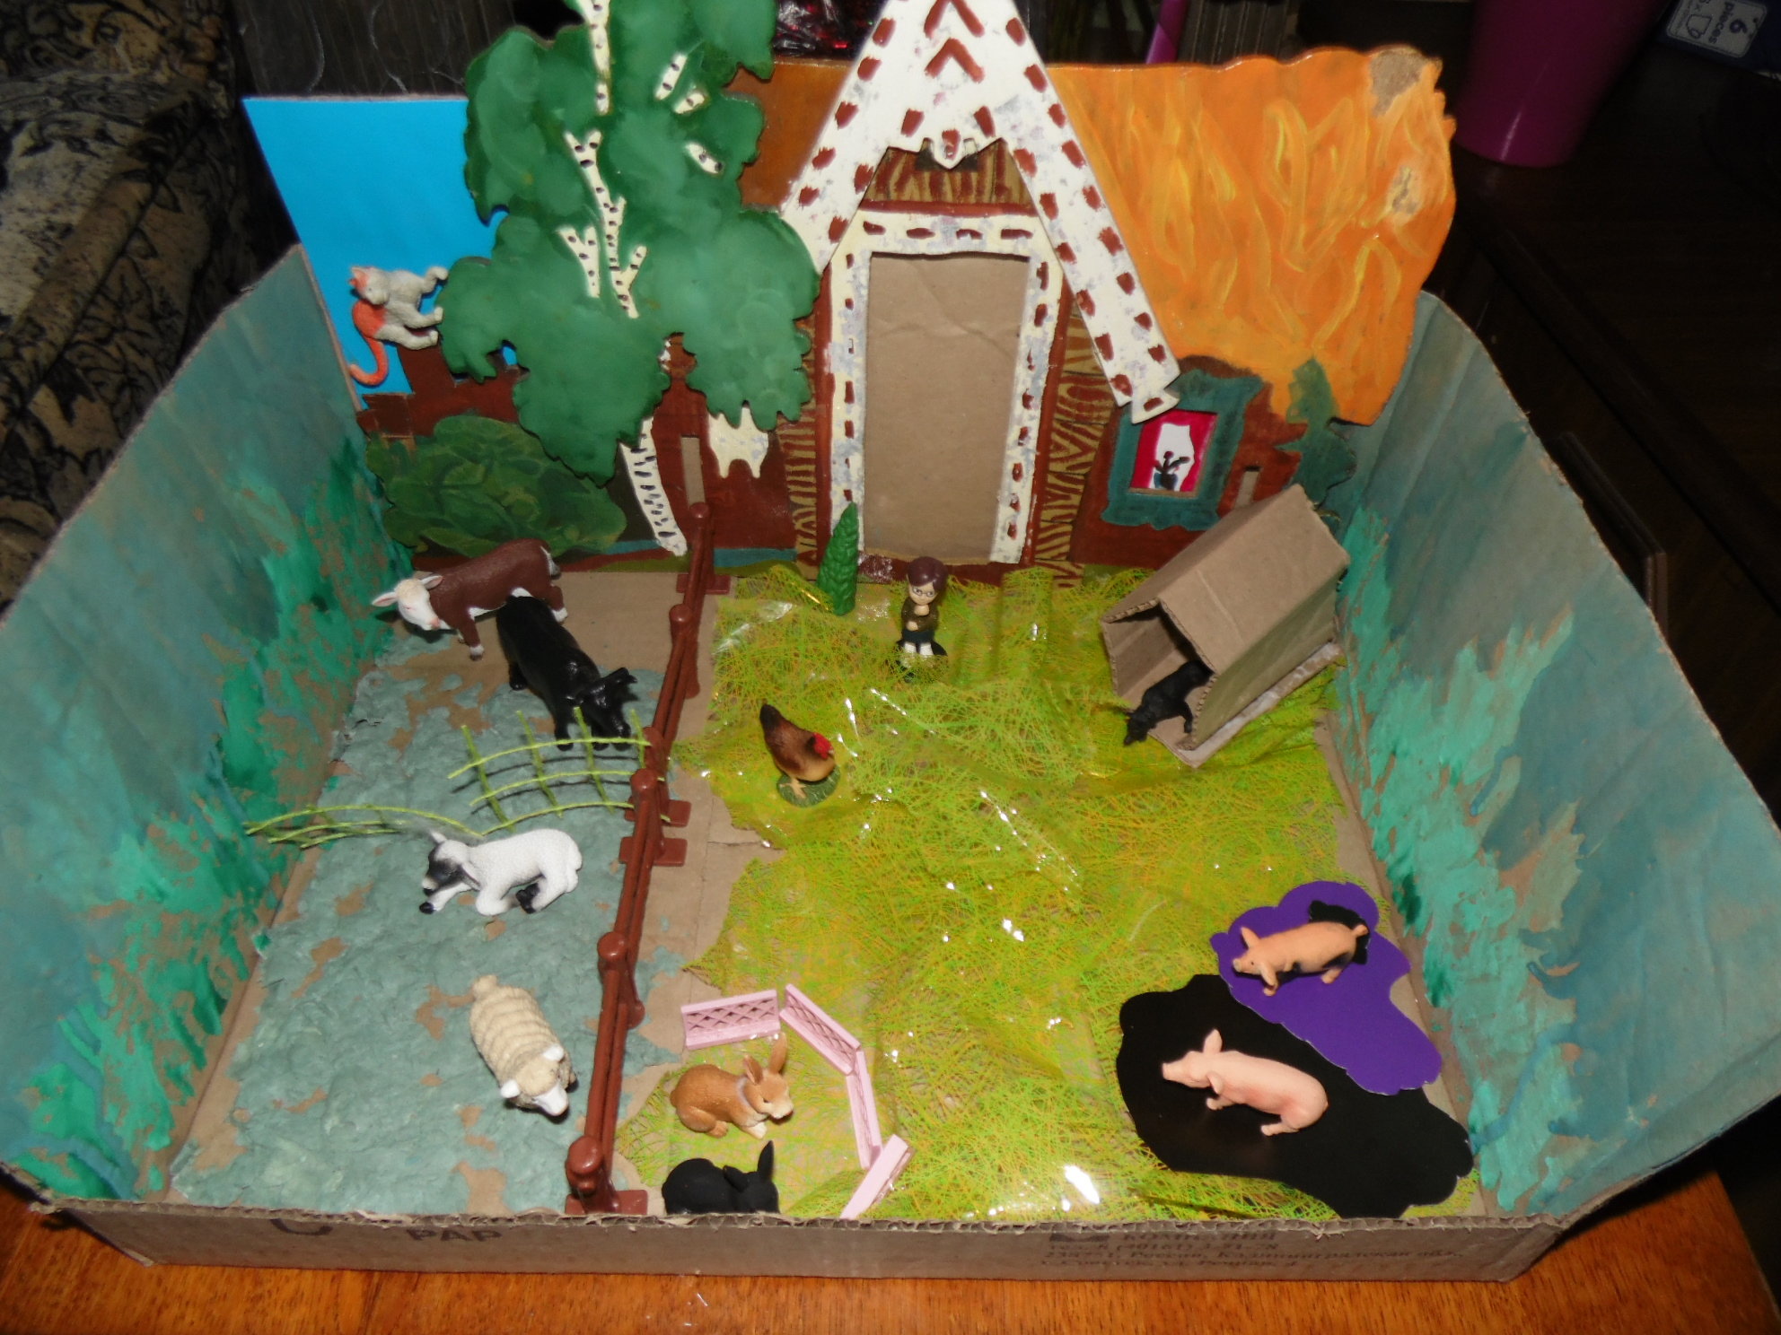
Описание хода проведения мероприятия, отражающего значимость данной методической разработки.
Цели: Продолжать знакомить детей классификацией животных (домашние). Закрепить умение сравнивать, находить сходство и различие. Познакомить с ролью взрослого по уходу за домашними животными.
Учить внимательно, слушать воспитателя, отвечать на вопросы.
Повышать речевую активность детей, развивать зрительное восприятие.
Предварительная работа: Чтение рассказов Ушинского, Бианки и сказки о домашних «Зимовье», стихотворения А. Барто, настольные игры с домашними животными. Дидактические игры «Запомни и назови», «Угадай кто это», «Чья это мама», «Найди общее».
Методические приёмы: Показ, объяснение, поощрение.
Оборудование: макет «Домашние животные», указка, лошадка, гребешок, угощение.
Словарная работа: Домашние животные, свинья, лошадь, корова, сарай, коза, баран.
Ход занятия:
Воспитатель: Проходите, ребятки. Посмотрите у нас в группе появился волшебный дворик. Давайте подойдём сюда. Посмотрите, что же там находится?
Воспитатель: А вот посмотрите, какие животные к нам сюда пришли? Кто это? Назовите их.
Дети: Свинья, баран, коза, корова, лошадь.
Воспитатель: Эти животные в лесу живут?
Дети: Нет.
Воспитатель: А где вы их видели? Где они живут?
Дети: У бабушки в деревне, они живут рядом с людьми
Воспитатель: Правильно. Эти животные (перечисляем хором) живут рядом с домом человека и поэтому их называют домашние животные. Повторите.
Воспитатель: Они живут прямо в комнате с человеком?
Дети: Нет, для них строят сараи.
Воспитатель: Правильно. Человек заботиться о своих домашних животных. Строит им жилище, кормит, поит их. Домашние животные не смогут сами построить себе дом. И они не приспособлены жить в лесу.
Воспитатель: Давайте представим, что мы с вами разные животные. Вот вам карточки с изображение животных. Представьте, что они захотели погулять на воле и вышли в чистое поле. Идёмте гулять (звучит музыка) Как хорошо в чистом поле просторно, светло, свежий ветер обдувает, много сочной травы. Но вот солнце опускается всё ниже и ниже, стало темнеть - животным пора домой. Смотрите не перепутайте , кто-то идёт в лес, кто-то в дом.
Воспитатель: Вы правильно заняли свои домики? А ну-ка проверим. Посмотрите ребятки. Ты разве в лесу живёшь? Тебя здесь скушают. Молодцы! Все животные нашли свои домики.
Физкультминутка «Бычок»
Воспитатель: Давайте превратимся в бычков.
Идёт бычок качается
Вздыхая на ходу
Ой доска кончается
Сейчас я упаду!
Воспитатель: Ой, Слышите? Кто-то плачет? Идите сюда. Смотрите здесь маленькие животные. Возьмите их себе. Кто кого взял? Назовите. Ребята, а вы знаете что случилось? Они заблудились. Потеряли своих мам. Давайте им поможем? Пойдём маму искать? Да вот же они. Правильно ли вы выбрали им маму?
Дети: Правильно.
Воспитатель: Молодцы! Животные вам говорят «спасибо»! Идёмте сюда. Ой, кто это там цокает?
Дети: Лошадь.
Воспитатель: Давайте тоже поцокаем.
(Проводится артикуляционная гимнастика).
Воспитатель: Действительно! Лошадка к нам прискакала. Давайте мы расскажем лошадке стихотворение о ней!
Я люблю свою лошадку
Причешу ей шёрстку гладко
Гребешком приглажу хвостик
И верхом поеду в гости!
Воспитатель: Вот молодцы! Какая лошадка красивая стала причесанная, довольная и говорит вам спасибо! Вы очень добрые ребята!
Итог занятия:
Воспитатель: На этом наше занятие закончилось! Вам понравилось играть? Мы с лошадкой поиграли, помогли маленьким животным найти их мам. Мы находили домики зверей. Я вами очень довольна, вы молодцы! Вы очень добрые и умные, вы очень много знаете!
Тихо! Мне что – то лошадка сказать хочет! Ой, так она вам угощения принесла! Угощайтесь!
Сначала скажем гостям «До свидания!»

Вывод:
Подводя итоги, следует отметить, что макет-это центральный элемент, организующий предметную среду для игры с мелкими игрушками. Он выступает в роли «пускового механизма», способствующего разворачиванию воображения и детского творчества, где педагог, не принимая непосредственного участия в игре выступает как создатель проблемно-игровых ситуаций и помощник в реализации игровых замыслов (т.е. воспитатель направляет замыслы детей вопросами: «Что было дальше?», «Что с ними случилось?»). Макет поднимает игру к сюжетосложению на новый уровень, содействует общему развитию дошкольников, является связующим звеном разных форм взросло-детской и свободной детской активности.

